KZDL-8型全自动定硫仪
一、定硫仪适用范围：
定硫仪也称测硫仪。用于测定煤、焦炭、矸石等可燃物中的全硫含量。以衡量被测物的品质。是煤炭、电力、化工、冶金等部门实验室的必备仪器。产品执行标准GB/T214-2007。
二、技术特点：
1、采用立式高温裂解炉，组件模块化思想设计，将自动连续送样机构，电解池，搅拌器，空气净化器等系统组件装配在一个箱体内。
2、仪器可外接电子天平,通过称量试样时按键可以实现自动称量。自动连续送样机构可实现一次性放入25个样品，且在测试过程中可以随时追加试样，更具有插队功能，重新排队功能，后追加的样品可以获得提前优先测定机会。装样后的测试全过程可以做到无人值守，极大地提高了测试效率。
3、炉膛采用新型节能材料，保温性能好，升温速度快，环保低碳节能高效。
4、气路采用新型专利结构，更换硅胶装卸干燥管时非常方便实用，且气密性好，故障率低。采用进口气泵保证气源稳定可靠。
5、自动连续送样机构也做为一个组件，可以做到批次台台互换，非常方便，彻底解决用户的后顾之忧。
6、仪器端控制系统采用美国最新的ARM系列单片机，计算速度快,控制能力强。软件采用嵌入式多任务操作系统设计，程序结构性能稳定可靠，抗干扰能力性强。与微机通信可选用支持热插拔的USB方式,方便用户构建一机多控.
三、技术参数：
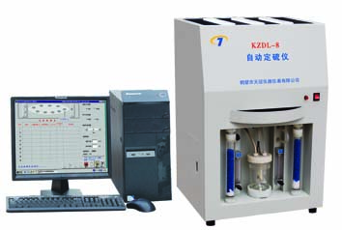
- 测硫范围：0—99%
- 测硫分辨率：0.001
- 测试时间：4分钟—8分钟（依试样的种类和重量有关）
- 测试温度：1150℃（煤），920℃（油）
- 控温精度：±3℃
- 试样重量：10—100mg
- 测试方法：库仑滴定法
- 精密度：符合GB/T214-2007
- 准确度：在标准样品的允许误差范围内
- 电源：220V±10% 50Hz <=3kw
四、参考价格：65000

